**Міністерство освіти і науки України  
Національний технічний університет України  
«Київський політехнічний інститут імені Ігоря Сікорського»  
Факультет інформатики та обчислювальної техніки  
Кафедра обчислювальної техніки**

**Лабораторна робота №3**

з дисципліни  
«Дискретні структури»

на тему «Зв’язність графів»

Виконала: Перевірила:

Студент групи ІП-95 Сергієнко А. А.

Радченка Дениса Олександровича

Номер залікової книжки 9521

Київ 2020

**Завдання лабораторної роботи**

1. Представити напрямлений граф із заданими параметрами так само, як у лабораторній роботі №1.

Відміна: матриця А напрямленого графа за варіантом формується за командами Scilab:

**rand**("seed", *п*1*п*2*п*3*п*4);

T = **rand**(n,n) + **rand**(n,n);

A = **floor**((1.0 - *п*3*0.005 - *п*4*0.005 - 0.27)*T)

2. Створити скрипт для Scilab для обчислення наступних результатів:

1) матриця суміжності;

2) півстепені вузлів;

3) всі шляхи довжини 2 і 3;

4) матриця досяжності;

5) компоненти сильної зв’язності;

6) матриця зв’язності;

7) граф конденсації.

Шляхи довжиною 2 і 3 слід шукати за матрицями А2 і А3, відповідно. Для спрощення пошуку маршрутів, перед обчисленням цих матриць у матриці А слід заповнити нулями головну діагональ. Матрицю досяжності та компоненти сильної зв’язності слід шукати за допомогою операції транзитивного замикання.

**Текст програми для JavaScript**

знаходиться у файлі lab3.js

ДЛЯ ТОГО АБИ ОТРИМАТИ МАТРИЦІ ТА ІНШЕ ЗА НАТИСКАННЯМ КНОПКИ ПОТРІБНО НАТИСНУТИ НА F12 ТА ПЕРЕЙТИ В КОНСОЛЬ

**Варіант 9521:**

Кількість вершин – 12.

Форма графа – коло.

Матриця суміжності:

[ 0, 0, 0, 0, 0, 0, 0, 0, 1, 1, 0, 1 ] ,

[ 0, 0, 1, 0, 0, 1, 0, 1, 0, 1, 1, 0 ] ,

[ 0, 0, 0, 1, 0, 1, 0, 0, 0, 0, 0, 1 ] ,

[ 0, 0, 0, 0, 0, 0, 0, 0, 0, 0, 1, 0 ] ,

[ 0, 0, 1, 0, 0, 0, 0, 0, 0, 0, 0, 1 ] ,

[ 0, 0, 0, 0, 0, 0, 1, 0, 0, 0, 0, 0 ] ,

[ 0, 0, 0, 0, 1, 1, 0, 0, 0, 1, 0, 0 ] ,

[ 0, 0, 0, 0, 0, 0, 0, 1, 0, 1, 0, 0 ] ,

[ 0, 0, 0, 1, 0, 1, 0, 0, 0, 0, 0, 0 ] ,

[ 0, 0, 0, 0, 0, 0, 0, 0, 1, 0, 0, 0 ] ,

[ 0, 0, 0, 0, 0, 0, 0, 0, 0, 0, 0, 0 ] ,

[ 0, 0, 0, 0, 0, 1, 0, 0, 0, 0, 0, 0 ]

Півстепені вузлів:

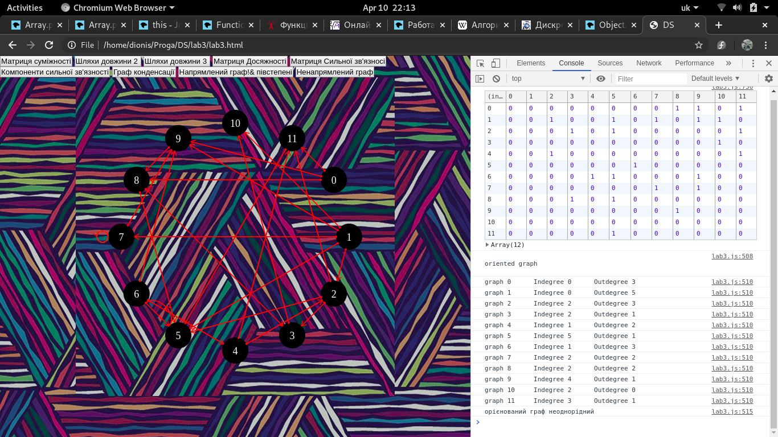

Квадрат матриці суміжності:

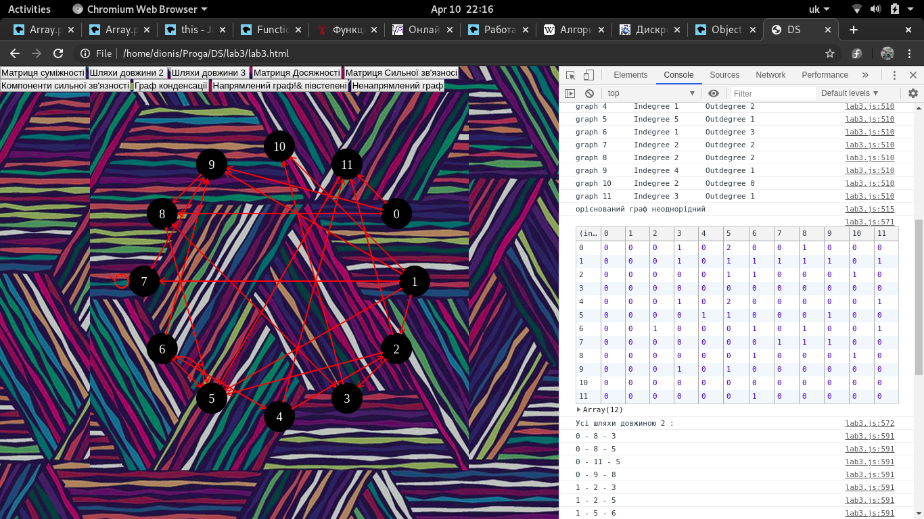

Куб матриці суміжності:



Шляхи довжиною 2 :

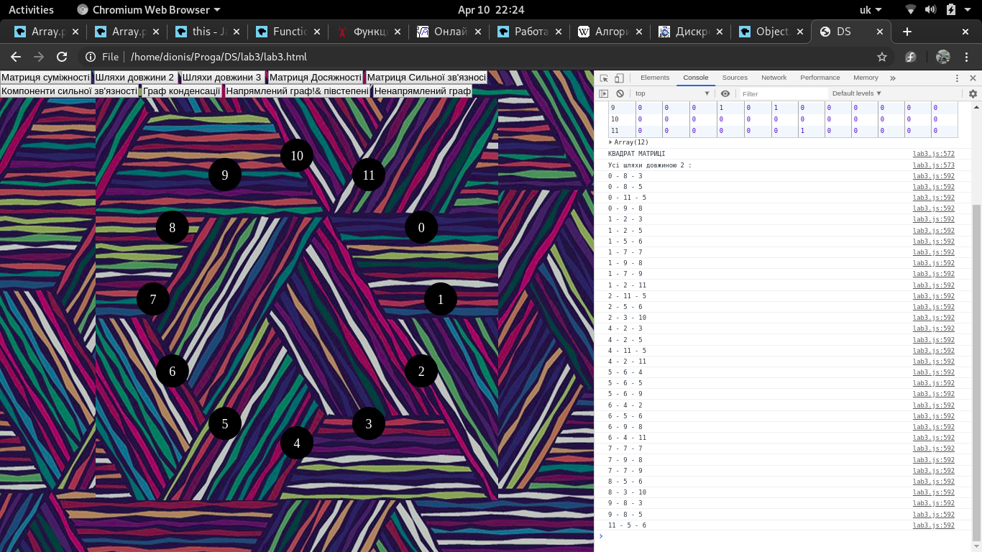

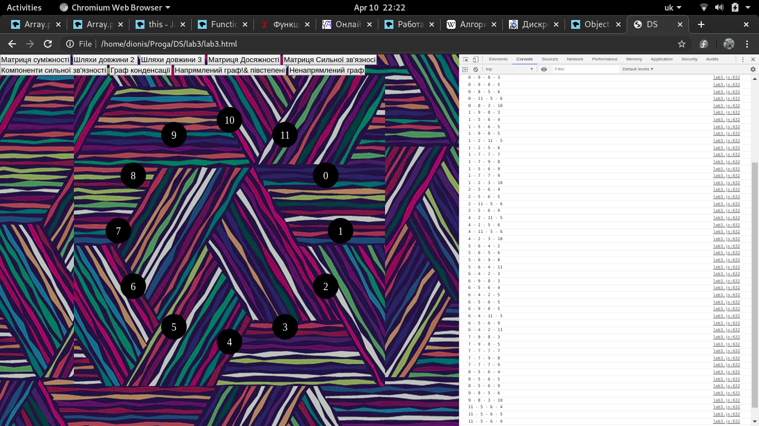Шляхи довжиною 3:

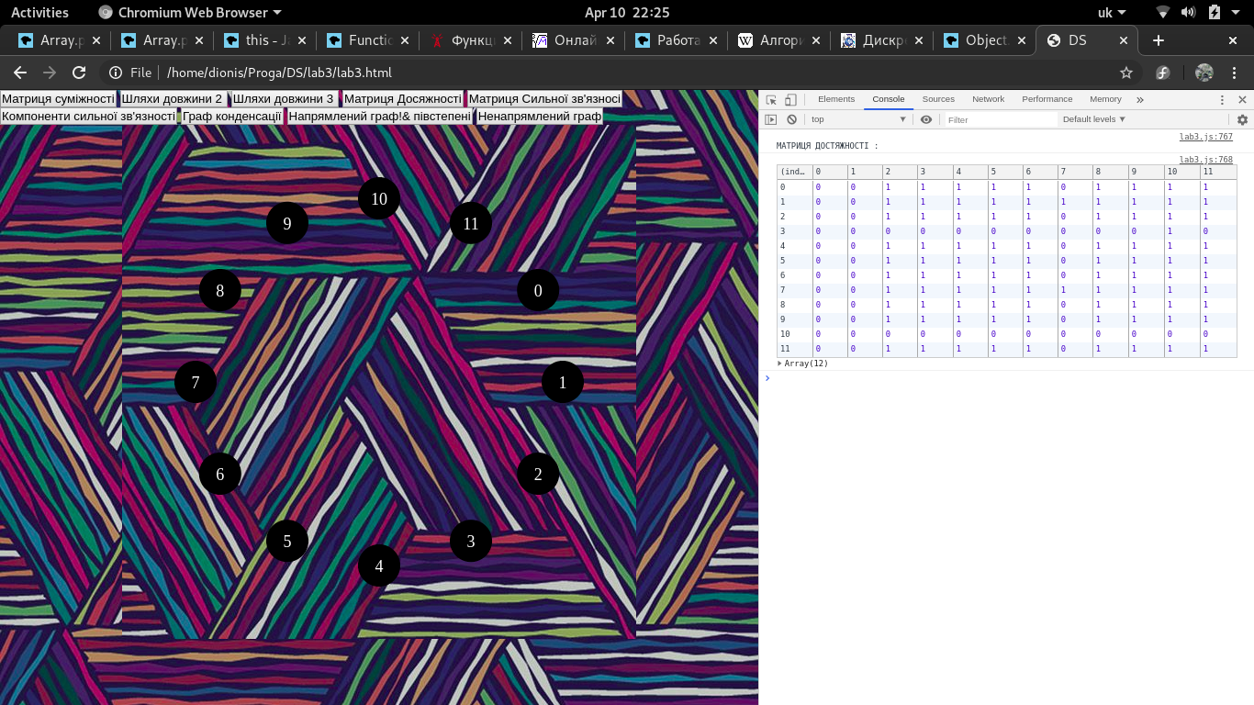Матриця досяжності:

Матриця зв’язності:

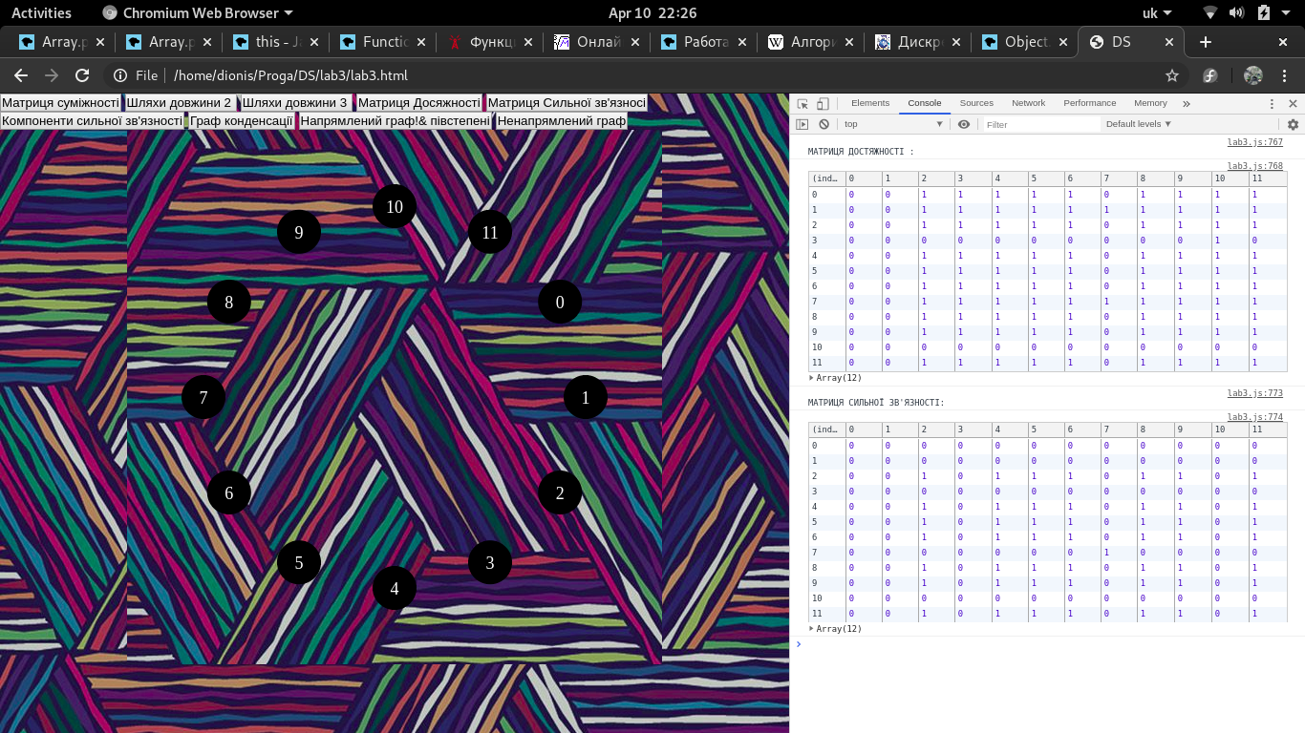

Компоненти сильної зв’язності:

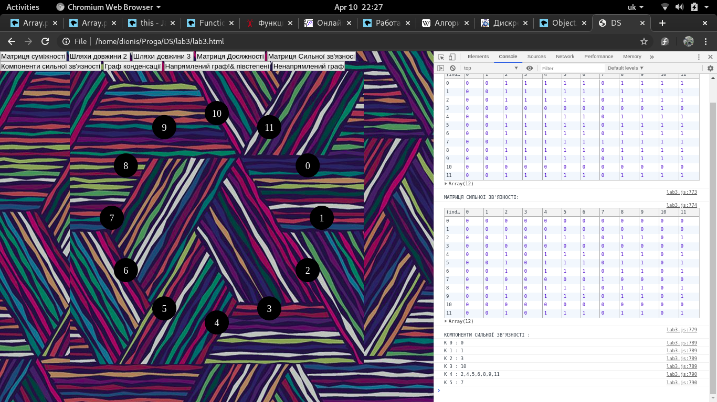

Матриця суміжності конденсованого графа:

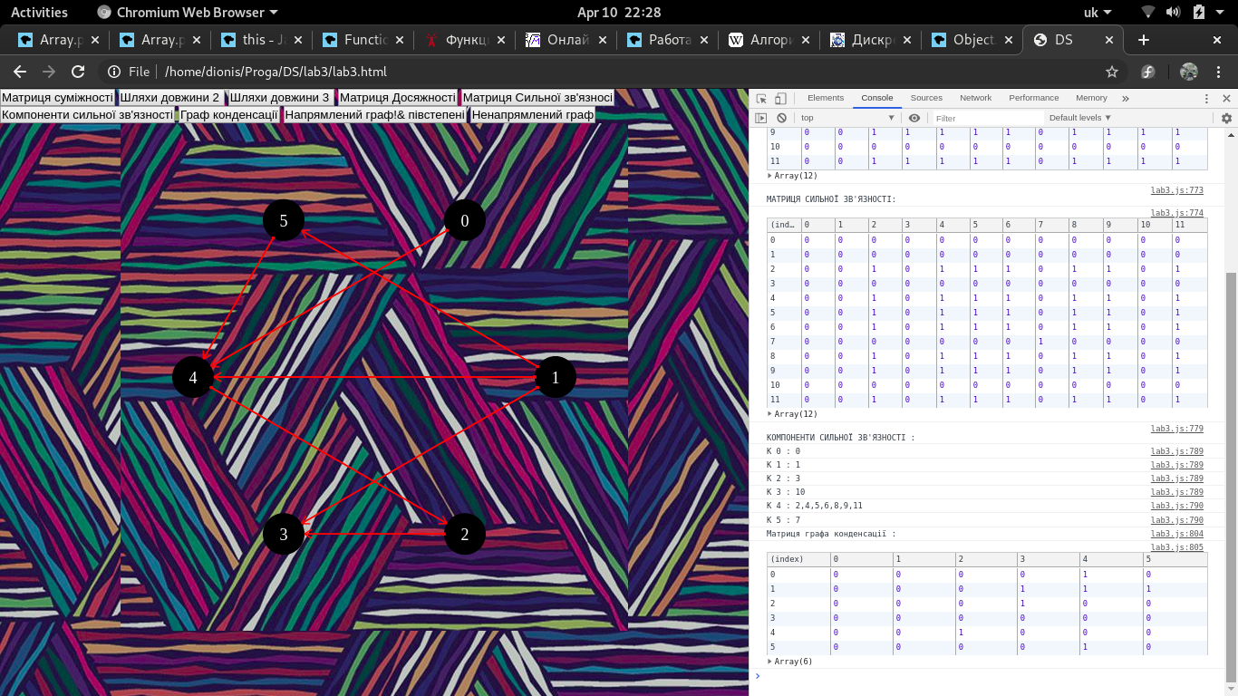

Напрямлений граф:

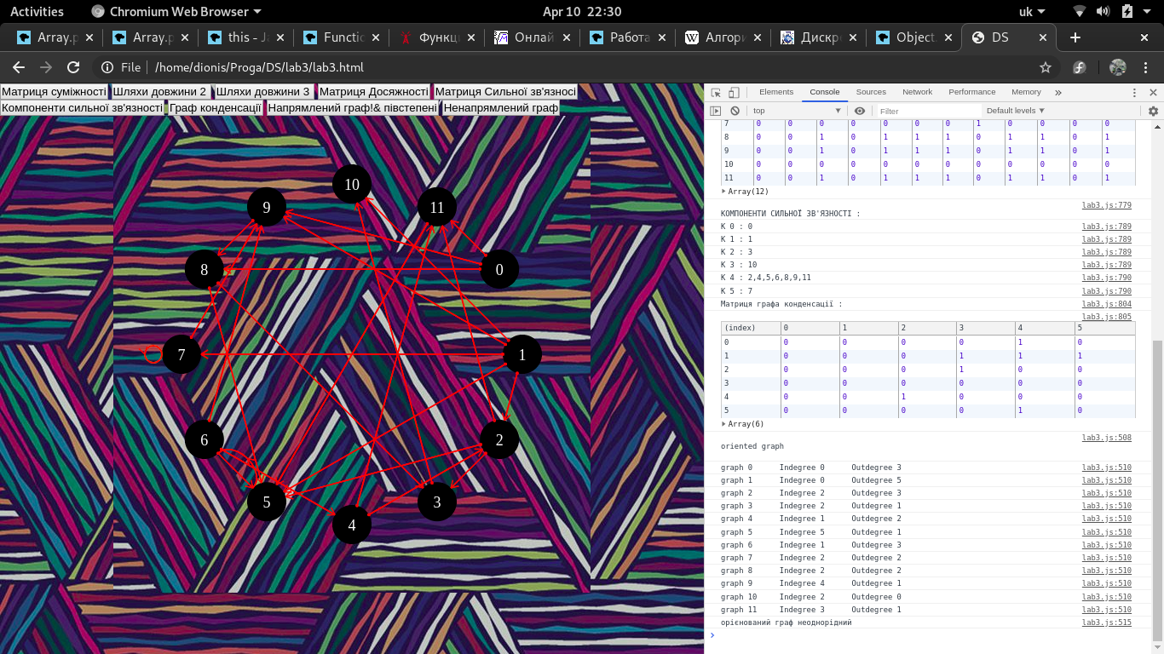

Конденсований граф:

